PERTEMUAN VI

- Modifikasi Query Penjualan untuk menghitung total penjualan per barang

  - Hilangkan semua field pada query kecuali nama_Brg dan Total
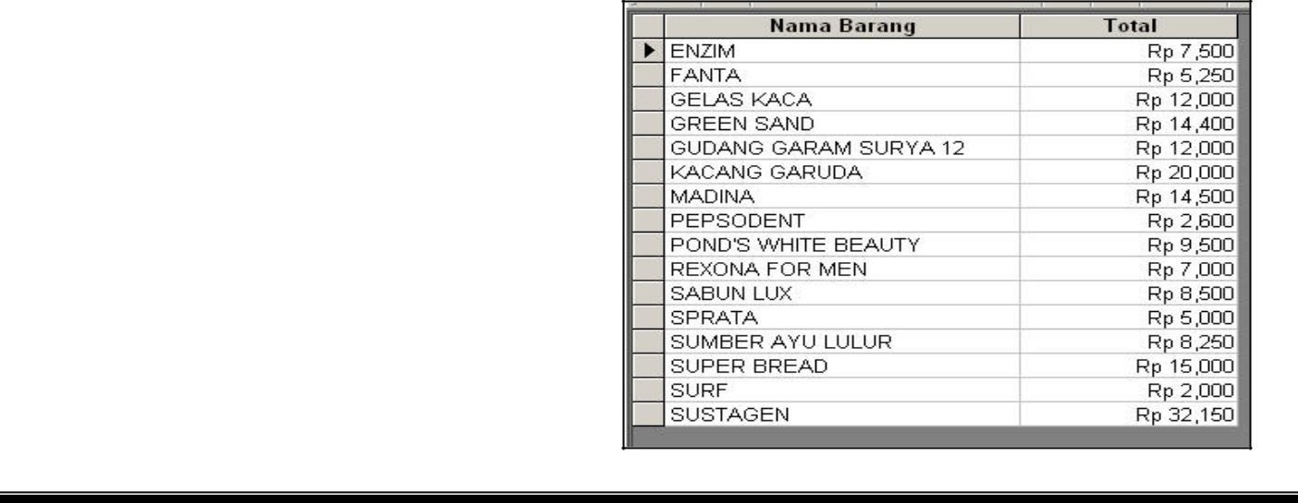
  - Group berdasarkan Nama Barang dan hitung Total menggunakan fungsi Sum

  - Simpan query dengan nama

Query Total Penjualan per Barang

  - Hasil query tampak seperti disamping ini

- Gunakan Criteria untuk menampilkan barang yang total penjualannya diatas Rp 15000

  - Buka Query Total Penjualan per Barang dalam tampilan desain

  - Modifikasi query dengan menambahkan nilai >15000 pada label Criteria

  - Simpan kembali query dengan nama Query penjualan Barang diatas 15000

- Jalankan query akan didapati tampilan seperti berikut ini
